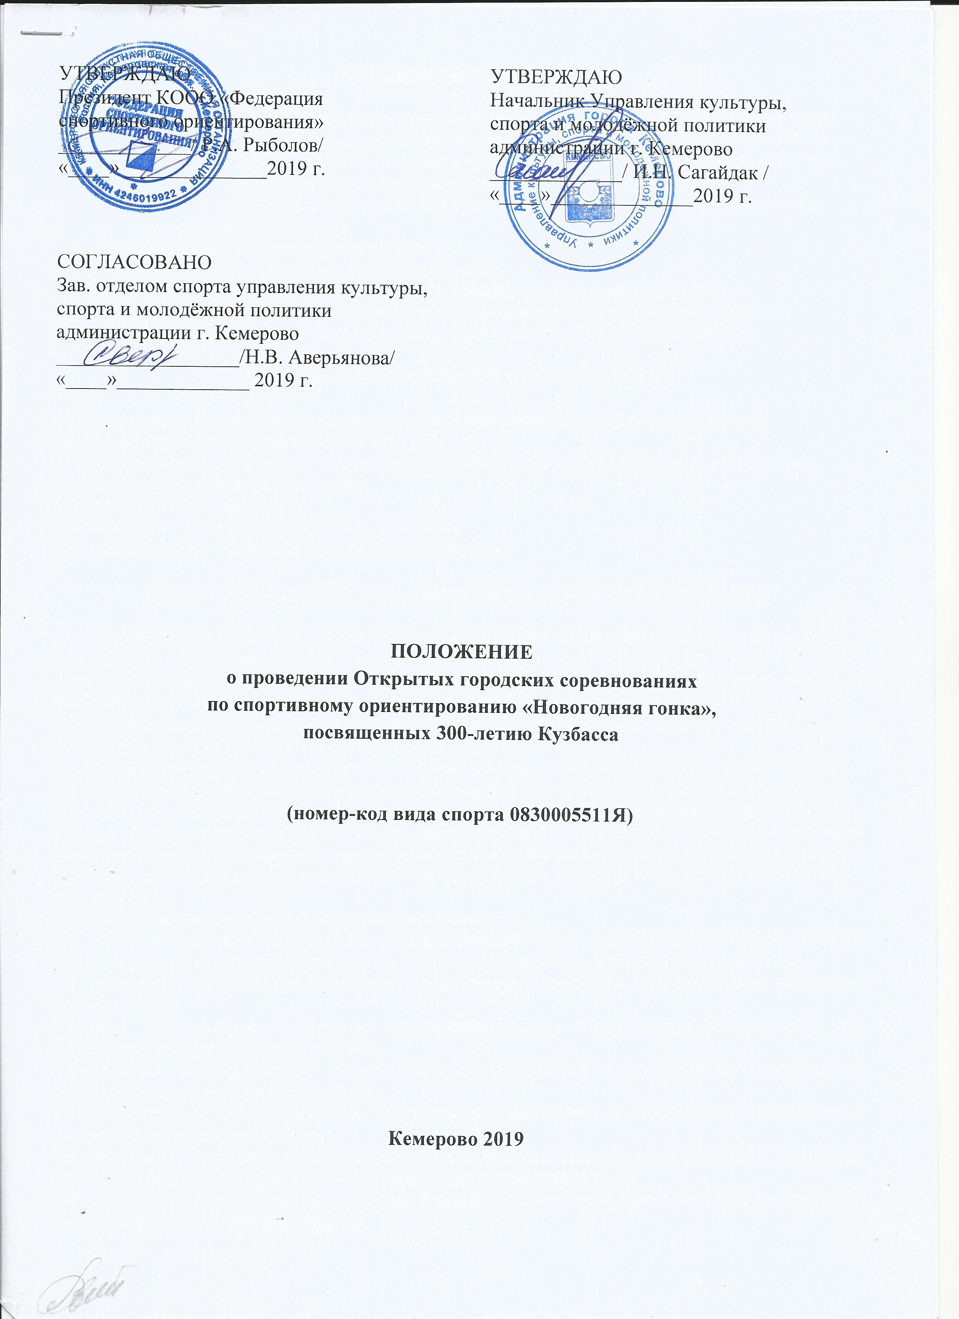
I. ОБЩИЕ ПОЛОЖЕНИЯ

  - Открытые городские соревнования по спортивному ориентированию «Новогодняя гонка», посвященные 300-летию Кузбасса (далее – Соревнования), проводится в соответствии с муниципальным календарным планом официальных физкультурных и спортивных мероприятий, проводимых на территории города Кемерово в 2019 году и правилами вида спорта «Спортивное ориентирование».
  - Соревнования проводятся с целью развития и популяризации спортивного ориентирования
  - Основные задачи соревнований:
- пропаганда спортивного ориентирования,
- повышение спортивного мастерства участников,
- выполнение норм и требований ЕВСК для присвоения спортивных разрядов,
- выявление сильнейших спортсменов для комплектования сборных команд города по возрастным группам для участия в региональных и всероссийских соревнованиях.

II. ПРАВА И ОБЯЗАННОСТИ ОРГАНИЗАТОРОВ

2.1. Общее руководство соревнованиями осуществляется управлением культуры, спорта и молодёжной политики администрации г. Кемерово.
2.2 Непосредственное проведение соревнований возлагается на КООО «Федерация спортивного ориентирования» и судейскую коллегию.
2.3. Главная судейская коллегия.
Главный судья – Рыболов Р.А., СС1К, г. Кемерово.
Главный секретарь – Рыболова С.А., СС1К, г. Кемерово.

III. ОБЕСПЕЧЕНИЕ БЕЗОПАСТНОСТИ УЧАСТНИКОВ И ЗРИТЕЛЕЙ

3.1. Соревнования проводятся на основании соответствующих нормативных правовых актов, направленных на обеспечение общественного порядка и безопасности участников и зрителей:
- Правилами обеспечения безопасности при проведении официальных спортивных соревнований», утвержденных Постановление Правительства Российской Федерации от 18.04.2014 № 353;
- «Рекомендациями по обеспечению безопасности и профилактики травматизма при занятиях физической культурой и спортом» (№ 44 от 01.04.1993 г.);
- приказом Министерства здравоохранения Российской Федерации № 134н от 1 марта 2016 года «О порядке оказания медицинской помощи лицам, занимающимся физической культурой и спортом (в том числе при подготовке и проведении физкультурных мероприятий и спортивных мероприятий), включая порядок медицинского осмотра лиц, желающих пройти спортивную подготовку, заниматься физической культурой и спортом в организациях и (или) выполнить нормативы испытаний (тестов) Всероссийского физкультурно-спортивного комплекса «Готов к труду и обороне» применительно к виду спорта».
- «Правила вида спорта «Спортивное ориентирование».
3.2. КООО «Федерация спортивного ориентирования» несет ответственность за обеспечение безопасности при организации работ по подготовке и проведению соревнования, в том числе:
- за соответствие норм техники безопасности оборудования, инвентаря, мест проведения тренировок и соревнований;
- монтаж, использование и демонтаж специализированного оборудования, используемого при проведении тренировок и соревнований;
- ликвидацию неисправностей, обнаруженных на сооружении и отрицательно влияющих на проведение тренировок и соревнований;
- обеспечение мер по профилактике спортивного травматизма и безопасности подготовки и проведения соревнования в целом;
- организацию безопасности в соответствии со ст.12 Федерального закона от 07.02.2011 № 3-ФЗ «О полиции» в месте проведения соревнований и прилегающей территории;
- организацию медицинского обслуживания в период соревнований (бригада скорой медицинской помощи МБУЗ «ГКССМП» в резерве);
- за несчастные случаи во время проведения тренировок, при подготовке и проведении соревнований, их своевременное расследование в соответствии с нормами действующего законодательства Российской Федерации.
3.3. В целях предупреждения травм, заболеваний, несчастных случаев при проведении спортивных мероприятий «Федерация» руководствуется санитарными правилами содержания мест размещения и занятий физической культурой и спортом, утвержденными действующим законодательством Российской Федерации.

IV. МЕСТО И СРОКИ ПРОВЕДЕНИЯ

4.1. Соревнования проводятся 29 декабря 2019 года. Место проведения – г. Кемерово, Серебряный бор, (бор МЖК)

V. ТРЕБОВАНИЯ К УЧАСТНИКАМ И УСЛОВИЯ ИХ ДОПУСКА

5.1. К соревнованиям допускаются команды коллективов физкультуры, туристских клубов, образовательных учреждений, сборные команды муниципальных образований г. Кемерово.
5.2. Соревнования проводятся в следующих возрастных группах:

№ | Группа | Годы рождения
5.2.1 | Мужчины старшего возраста / женщины старшего возраста | 1984 и старше
5.2.2 | Мужчины / женщины | 1999 и старше
5.2.3 | Юниоры / юниорки до 21 года | 2000 - 2002
5.2.4 | Юноши / девушки до 18 лет | 2003 – 2005
5.2.5 | Мальчики / девочки до 15 лет | 2006 - 2007
5.2.6 | Мальчики / девочки до 13 лет | 2008 - 2009
5.2.7 | Открытая группа | мальчики / девочки новички

VI. ЗАЯВКИ НА УЧАСТИЕ

6.1. Официальные заявки на участие в спортивных соревнованиях, подписанные руководителем организации, медицинским работником и представителем команды (Приложение 1), предоставляются в мандатную комиссию в день официального приезда.
6.2. Предварительные заявки подаются через электронный сервис https://orgeo.ru/event/11290 до 26 декабря 2019 г. Организаторы вправе не обеспечивать участие в соревнованиях без предварительной регистрации.
6.3. К заявке прилагается следующие документы на каждого спортсмена:
- паспорт гражданина Российской Федерации или свидетельство о рождении;
- договор о страховании (оригинал);
- зачетная квалификационная книжка;
- согласие родителей на участие ребенка в соревнованиях – для участников моложе 18 лет (приложение 2).

VII. ПРОГРАММА СОРЕВНОВАНИЙ

№ | Наименование вида программы | Код по ВРВС | Комплектов наград
7.1 | Лыжная гонка-классика | 0830143811Я | 14

11.00-11.30 – мандатная комиссия;
11.45 – открытие соревнований;
12.00 – старт на дистанции «Лыжная гонка-классика»
15.00 – награждение призеров и победителей соревнований
15.30 – отъезд участников
VIII. УСЛОВИЯ ПОДВЕДЕНИЯ ИТОГОВ

8.1. Соревнования проводятся в соответствии с «Правилами вида спорта «Спортивное ориентирование» (2017 г.).
Победитель и призеры определяются в каждой возрастной группе.

IX. НАГРАЖДЕНИЕ

9.1. Победители и призеры соревнований в каждой возрастной группе награждаются грамотами и медалями управления культуры, спорта и молодежной политики администрации г. Кемерово.

X. ФИНАНСИРОВАНИЕ

10.1. Расходы, связанные с командированием участников (проезд, суточные в пути, питание, проживание, оплата целевого взноса), за счет средств командирующей организации.
10.2. Расходы, связанные с организацией и проведением соревнований, за счет средств Федерация спортивного ориентирования Кемеровской области и привлеченных средств.

Данное положение является официальным вызовом на соревнования.
Приложение 1

ЗАЯВКА
Для участия ___________________________________________________________

в период с _________ по __________ 2019 г.

от команды____________________________________________________________

№ п/п | Фамилия, имя участника | Группа участника | Квалификация | Год рождения | Номер личного чипа | Допуск врача

Представитель команды______________________________

Допущено _____________ спортсменов. Врач____________/_______________/___________
подпись Фамилия И.О. дата

Руководитель
командирующей
организации
Приложение 2

Главному судье соревнований

Заявление

Я, ___________________________________________________________________________,
(Фамилия, имя, отчество)
Адрес:_______________________________________________________________________,
(прописка)
Паспорт: _____________ __________________ _______________________
серия номер дата выдачи
Разрешаю своему сыну (дочери) _____________________________________________________________________________,
(Фамилия, имя, отчество)
участвовать в соревнованиях:
__________________________________________________________________________________________________________________________________________________________
по: __________________________________________________________________________,
вид спорта

которые состоятся с «____» ___________ 20__ г. по «____» __________ 20__ г.

С правилами соревнований ознакомлен (а) и согласен.

«____» _____________ 20___ г.

